Titel ggf. Untertitel
bitte hier einfügen

FACHBEREICH
Titelseite Titel
Titelseite Unterzeile
Fachbereich
Titelseite Titel
Titelseite Unterzeile
Fachbereich
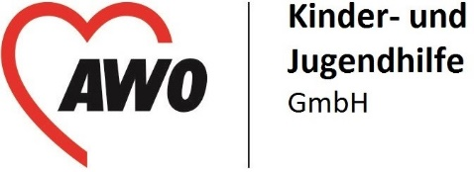

Nachweis für den Bedarf einer Notbetreuung
Bescheinigung des Arbeitgebers als Nachweis für den Notbetreuungsbedarf ab 26.04..2021

Wir bescheinigen, dass Herr / Frau
Vor- und Zuname: _________________________________
wohnhaft: ________________________________________
in einem der folgenden Arbeitsbereiche tätig ist
(Zutreffendes bitte ankreuzen):
☐ Gesundheitsbereich (Kliniken, Arztpraxis, Pflege, Unternehmen für Medizinprodukte)
☐ Versorgung (Energie, Wasser, ÖPNV, Lebensmittelherstellung, Arznei, Hygiene)
☐ Justiz- und Maßregelvollzug
☐ Landesverteidigung
☐ Polizei
☐ Behindertenhilfe, Kinder- und Jugendhilfe
☐ Arbeits-, Gesundheits- & Verbraucherschutz
☐ Jobcenter, Agentur für Arbeit, Coba
☐ Feuerwehr / Rettungsdienst / Katastrophenschutz
☐ Öffentliche Infrastruktur (Medien, Presse, Telekommunikationsdienste)
☐ Zentrale Stellen von Staat, Justiz und Verwaltung
☐ Erzieher*innen
☐ Lehrer*innen
☐ Handel und Verkauf
☐ Bestattungswesen
☐ Sonstiges(anderer Tätigkeitsbereich)______________________________
☐ Eine flexible Arbeitszeit oder eine geänderte Arbeitsgestaltung (z. B. Homeoffice) ist nicht möglich.
☐ Die Mitarbeiter*in/ der Mitarbeiter ist zur Aufgabenerfüllung unentbehrlich.

_________________________________________________________
Datum, Unterschrift und Stempel des Arbeitgebers

Erklärung des Elternteils
Hiermit bestätige ich, dass keine alternative Betreuung meines
Kindes ________________________________
möglich ist.
Vor- und Zuname: __________________________________
(Zutreffendes bitte ankreuzen):
☐ Ich bin alleinerziehend und arbeite in einem Bereich, , der für die Aufrechterhaltung der kritischen Infrastrukturen notwendig ist.
☐ Ich arbeite in einem Bereich der kritischen Infrastruktur
Mein Kind muss deshalb in einer Kindertagesstätte betreut werden.
Ein schriftlicher Nachweis (Arbeitsbescheinigung) für alle möglichen Betreuungspersonen des Kindes ist unabdingbar. Eine private Betreuung des Kindes sollte der Notbetreuung vorgezogen werden.
_________________________________________________________
Datum, Unterschrift

